云计算行业报告----(二)垂直与初创

Table of Contents

概述 2

IAAS 3

PAAS 4

云通信----Twilio 5

云通信—plivo 9

通信云----Tropo 17

云通信----Nexmo 19

云通信----Zang.io 23

云通信----Kandy.io 25

云通信----容联云 27

多媒体云----七牛云 35

SAAS 37

视频多媒体 38

多媒体通信 39

# 概述

# IAAS

# PAAS

自2011年以来，智能终端的普及和移动应用的井喷，集中出现了一批为开发者提供API/SDK功能模块的PaaS创业企业。经历近5年的成长，整体来看，国内PaaS行业目前仍处于发展初期。首先，国内云服务创业企业起步整体较晚，PaaS创业企业融资集中在早期A-B轮，市场规模相对局限；其次，国内外云服务巨头争先进入中国市场，利用低价策略吸引了一部分开发者资源；此外，市场对云服务的认知和使用整体水平较低，相对于发展时间较长的SaaS、IaaS来说，PaaS认知度较低，市场仍需培育。

作为在基础层和软件层基础上发展起来的平台服务，PaaS对于开发者的价值在于，提供APP、软件开发所需的基础功能模块，尤其是非核心但有普遍需求的功能，例如通讯、存储、推送、应用测试等。按需使用云端的功能模块既能够免去繁琐的开发维护工作，又能提升客户体验，有助于企业专注于核心业务。

<http://36kr.com/p/5049072.html>

## 云通信----Twilio

## 

简介

作为一家云通信公司，Twilio创立于2007年的旧金山。它通过融合云计算、web 服务以及通讯技术来提供一种全新形式的通信服务。

通过在云端搭建语音基础设施 web 服务，Twilio 让开发者可以将语音、短信、 IP或VoIP电话以及视频呼叫服务集成到 web、移动及桌面应用上。

创始人及其团队

杰夫-劳森（Jeff Lawson，35岁）



一家公司的文化是由其领导人设定的，这就是杰夫为何富有魅力的原因。作为一位卓有成就的工程师，他有效地克服了从工程师变身为创始人的过程中所面临的挑战。当我问他是什么让他做到这一切的，劳森回答说是自己的态度：不断适应和重塑自我的态度。“你会发现，那些在你的公司只有10人的时候行之有效的办法，等到你的公司达到30人的时候已经变得行不通了。所以，你必须不断适应和学习新的方法。”他说。

“我们不是搞电信的人，我们也不想成为那样的人。”劳森说，“我们是黑客，也为黑客服务。”这不是一个可以讨论的问题。**融资及发展时间轴**

2007年，成立于旧金山

2008~2009年 种子轮及A轮(融资信息不详)

2010年11月B轮融资1200万美元，领投方Bessemer Venture Partners，

其它投资方还包括Union Square Ventures，500 Startups等。

2011~2012年，C轮融资（估算融资2000万美元，融资信息不详）

2013年6月， D轮融资，7000万美元，此前Twilio的融资额已达3350万美元，

此轮融资后其总融资已达1.035亿美元。Twilio公司有160个员工

2014年，营收同比提升78%，为8900万美元，净亏损额则为2700万美元

营收运转率已突破1亿美元，周经常性收入达100万美元 。

2015年4月，E轮融资1亿美元，估值翻番至11亿美元。

2015年营收达1.669亿美元。今年一季度公司营收大幅增长78%但净亏损额

高达3600万美元。

2016年6月， IPO公开募资1.4亿美元，Twilio共获得2.33亿美元的风险投资

市值23亿美元。 Twilio公司计划利用此次上市进军通用企业市场，包括在

工程技术、销售与营销领域加大投入力度，从而强化自身技术平台收益。

目前Twilio目前有367名员工，其中78名员工分布在美国以外的其它国家。

Twilio 投资方包括：

500 Startups、Altimeter Capital、Amazon、Bessemer Venture Partners、Draper Fisher Jurvetson、Fidelity Investments、Founders Fund、K9 Ventures、Union Square Ventures、T. Rowe Price、SV Angel、Salesforce Ventures和Redpoint等等。

**产品及服务**

作为云通信平台，为开发者提供语音，视频，信息以及登录权限API。

让复杂的通信功能，通过简单的几行代码，调用twilio提供的API，实现语音视频等通讯产品功能，让开发者专注于业务模块。

**客户资源**

Twilio公司截至2016年3月底拥有超过28000家活跃客户，其中包括Box、连锁百货公司Nordstrom, Uber, 可口可乐， aribnb, hulu, EMC, Dell等

其中whatsapp： 2013~2015年，三年营收分别占11%， 13%，17%，对这家巨头的以来这也是其未来发展的风险。

**行业竞争者：**

1. Nexmo推行的是按使用付费模式，这跟竞争者twilio 类似。不同的是，twilio 跟供应商合作来接入电信运营商，而Nexmo则是直接与运营商合作。跟Twilio竞争的Tropo 也是Nexmo的客户。
2. Plivio
3. Tropo

**关于未来发展的风险**

巨头客户还不太可能弃用云通讯供应商的服务。但长期而言，巨头有可能转而自主开发替代功能，甚至将这些功能开放给其他应用，从而成为云通讯供应商的竞争对手。在这样的趋势中，Twilio 未来的发展关键包括两方面：依靠技术创新，发掘并满足更多潜在市场需求

**参考链接**

官网：<https://www.twilio.com/>

IPO：<http://36kr.com/p/5048142.html>

E轮融资：<http://36kr.com/p/532568.html>

D轮融资：<http://36kr.com/p/203887.html?utm_source=site_search>

B轮融资：<http://36kr.com/p/6687.html>

Twilio 与google GAE: <http://36kr.com/p/202334.html>

国内类twilio pass 行业的思考：<http://36kr.com/p/5049072.html>

创始人及团队：<http://tech.qq.com/a/20130611/000018.htm>

IPO后投资者反应：<http://tech.qq.com/a/20160630/004530.htm>

Twilio 未来的风险：<http://weijin.baijia.baidu.com/article/534298>

## 云通信—plivo

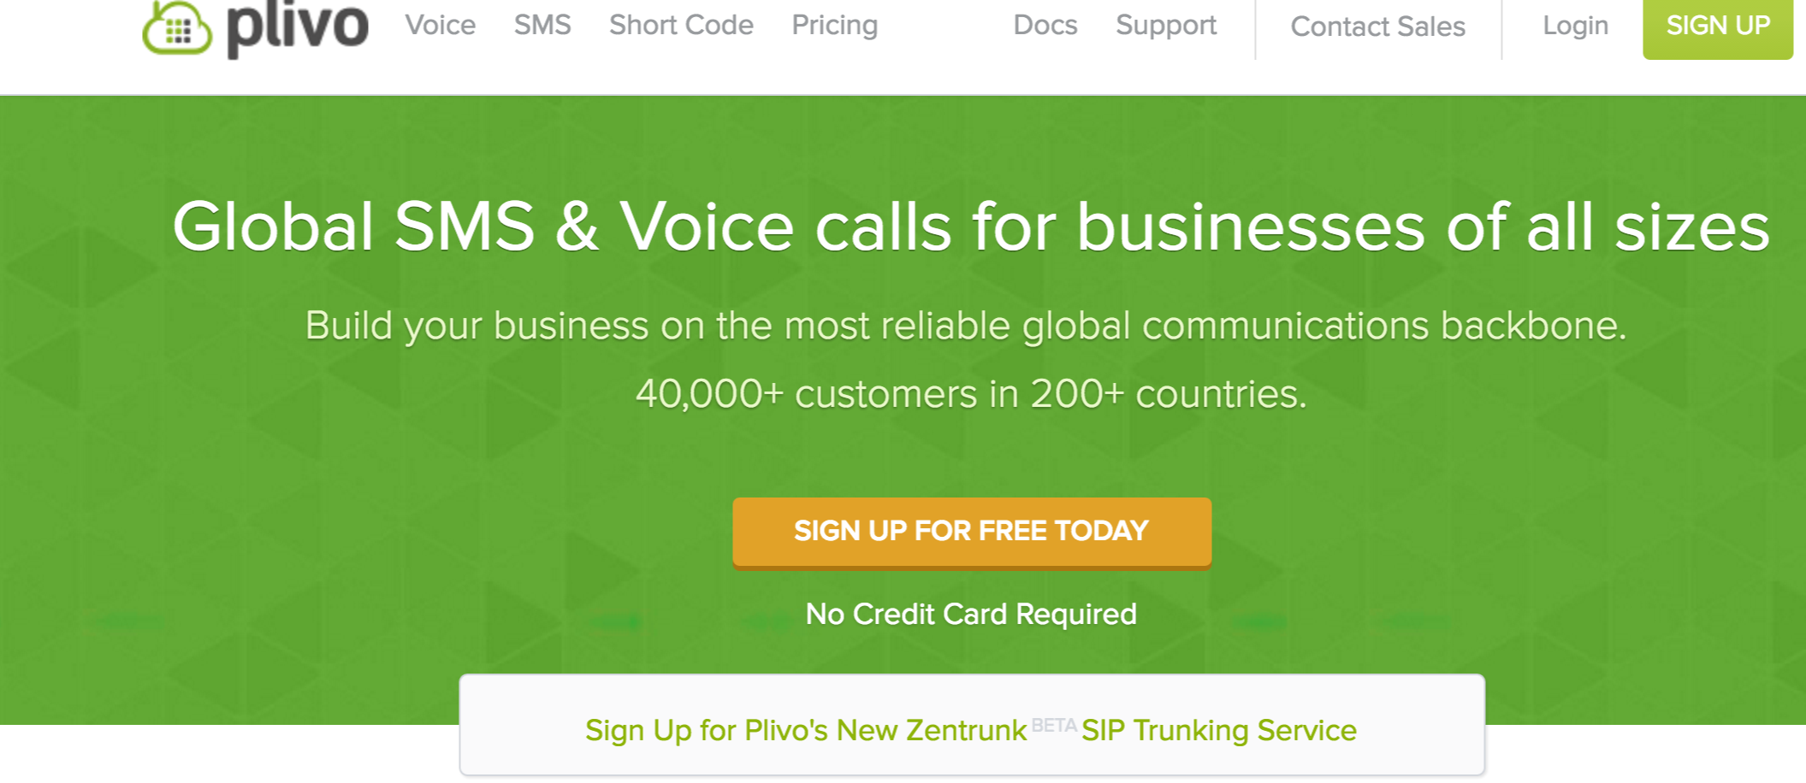

简介

Plivo是全球最著名的创意孵化器Y Combinator旗下的[创业公司](http://www.cyzone.cn/category/637/" \t "_blank)，Plivo为企业和开发者提供电话和短信接口云服务。降低开发者和企业使用融合通信的技术门槛。

Plivo为企业和开发者提供电话和短信接口云服务，这样企业或者开发者就可以在自己的应用中提供电话和短信服务，而无需自己动手架设服务，也不用自己去向运营商申请认证，直接调用Plivo的API写几行代码即可。Plivo联合创始人文卡塔斯B(Venkatesh B )表示，他们的目标是成为电话和短信接口云服务领域的亚马逊云。

创始人及团队

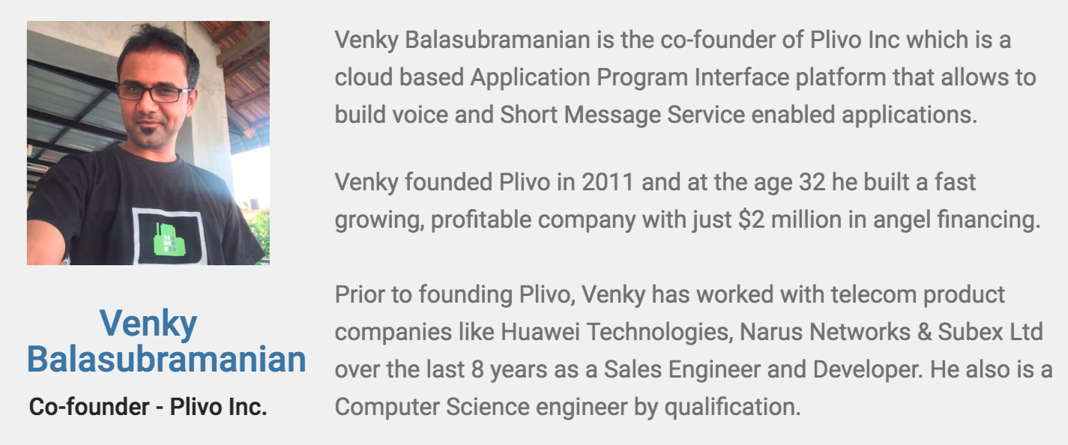

Plivo的两位创始人Venkatesh B和Michael Ricordeau 拥有多年的SMS应用经验。所以他们对这个行业非常的熟悉，也知道Plivo将如何发展。

Venky说：“我们对这个市场比较了解，并不是简单的从运营商那购买几分钟或者出售Plivo，我们可以获得长期的市场，可以为运营商提供一些设备。”

Venkatesh B和Michael Ricordeau大概在2010年左右通过GitHub认识，当时他们各自都在开发自己的电话应用程序。后来觉得兴趣相投，又合得来，于是就走到了一起，并在2011年12月份推出了Plivo。Plivo一开始只接受邀请注册，后来在7月份的时候，向所有感兴趣的开发者和企业开放了API。

融资及发展时间轴

2011年4月，创始人Mike和Venky开发plivo 开源项目

2011年10月，成立Plivo公司

2011年11月，获得首轮天使资金25万美元

2012年5月入选Y Combinator(S12)计划

2012年8月，在全球50各国家提供本地电话服务

2012年12月，种子轮175万美元投资

2013年1月，支持WebRTC to SIP，同年12月开通免费试用账户功能

2014年5月，plivo业务盈利

2014年7月，plivo的短信接收功能免费，覆盖20个国家和全球其他业务覆盖区域

2016年5月， Plivo进军80亿美元规模的企业级SIP服务，当前北美市场20%企业在使用SIP技术方案，传统的企业通信服务质量低费用高，Plivo的SIP方案将给企业的通信

投资方：

安德森霍洛维茨，

Battery Ventures，

[高通](http://www.cyzone.cn/d/20110626/152.html" \t "_blank)公司

SV天使

产品

为企业和开发者提供电话和短信接口(API)云服务。让客户移动客户端的APP和web应用服务的语音电话、短信服务覆盖到全球，而不用搭建自己的服务设施，只需要简单地几行代码调用Plivo提供的云服务API即可轻易实现。

该公司目前提供两个级别的服务，一个是为基础客户提供的，使用Plivo自己的运营商，按需计费。另一个是为大型企业提供的，需要企业已与运营商建立合作关系

API服务：

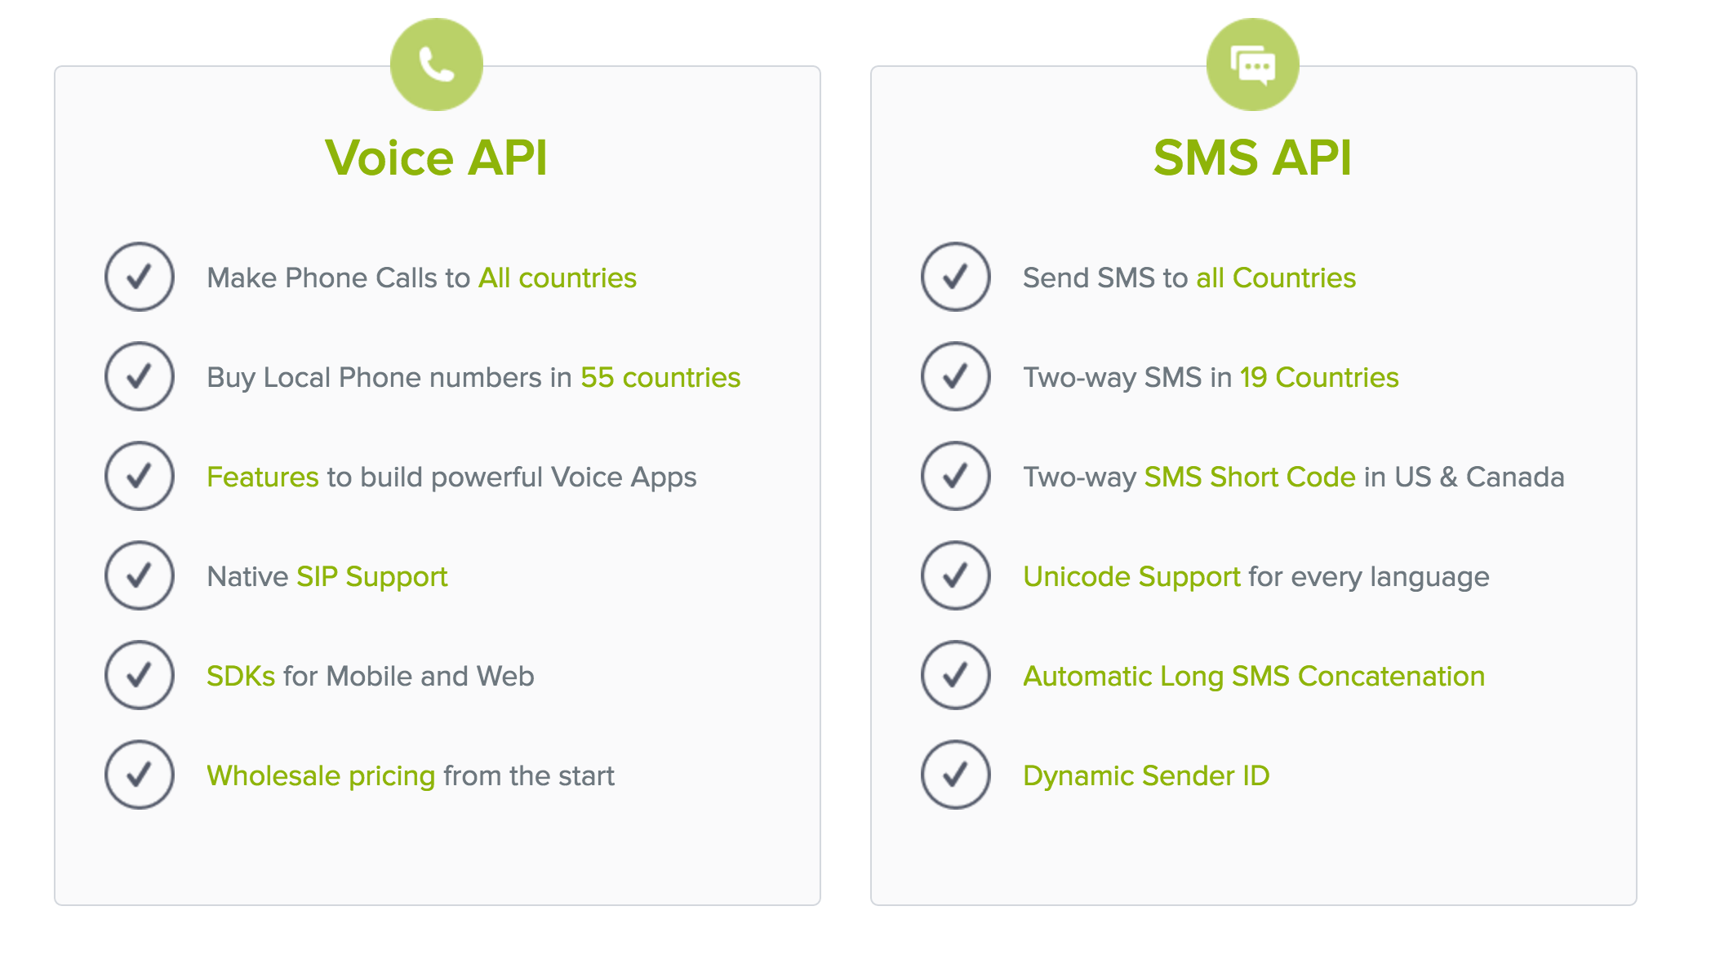

自建运营商语音服务：

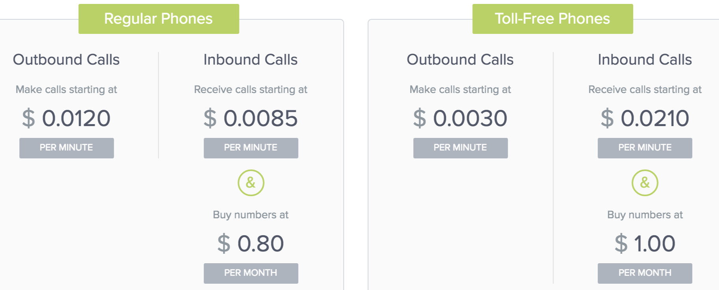

客户资源

目前在全球200多个国家有40000多个客户使用plivo自建运营商服务，包含全球语音、短信的服务。

同时1000多家客服使用plivo提供的云服务API，客户包括浏览器行业的mozilla,视频服务的netflix等。

在Plivo公司的现有客户中有一个比较知名，那就是为财富100强企业及金融客户提供解决方案的软件公司——Imprezzio。

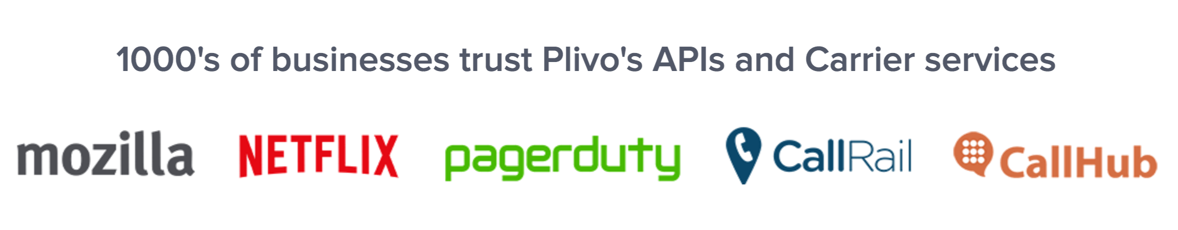

行业竞争分析

1. Twilio

Twilio的文本信息平台服务已覆盖150个国家和地区。虽然Plivo是后起之秀，但是它一点也不甘示弱，自推出差不多一年的时间里， Plivo的服务已经覆盖全球50多个国家，横跨美国，欧洲，南美洲，非洲和亚洲。另外，值得一提的是Twilio的语音API的表现，并不像它的SMS产品一样好，到目前为止也只是在亚洲或非洲市场的12个国家有所表现而已。

与Twilio托管在Amazon的AWS平台不同，Plivo拥有自己的服务器，Plivo公司认为这样可以让他们有更多的控制权，同时也更能保证服务质量。

目前plivo 与twilio产品上，还差视频通信的API 服务。

1. Asterisk

创始人文卡塔斯认为，Plivo真正的竞争来自Asterisk，而不是Twilio。 Asterisk是目前许多规模较大的商业应用用来创建自己的语音和SMS API的平台。不过， Plivo的解决方案与Asterisk有所不同。Plivo的平台是基于FreeSWITCH的，FreeSWITCH是Asterisk的开源替代品，但是FreeSWITCH并没有提供太多的文档，并且需要用户对电信原理有更深入的了解，这就是为什么企业往往仍然使用Asterisk的原因。不过，Plivio的出现改变了这一状况，他们在FreeSWITCH的基础上开发出了一个全新的平台，并且提供了API，这使得开发者使用起来非常的方便。

未来发展及风险分析

链接：

plivo 官网：<http://www.plivo.com/>

plivo 发展时间演进：<http://www.plivo.com/about/>

plivo 产品服务价格： <http://www.plivo.com/pricing/>

plivo 种子轮：<http://www.cyzone.cn/a/20121205/236314.html>

plivo github repos: <https://github.com/plivo>

Asterisk: <http://www.asterisk.org/>

FreeSwitch: https://freeswitch.org/

Plivo 进军企业级SIP：<http://www.telecomreseller.com/2016/05/17/plivo-announces-beta-launch-of-new-cloud-communication-service-zentrunk/>

## 通信云----Tropo

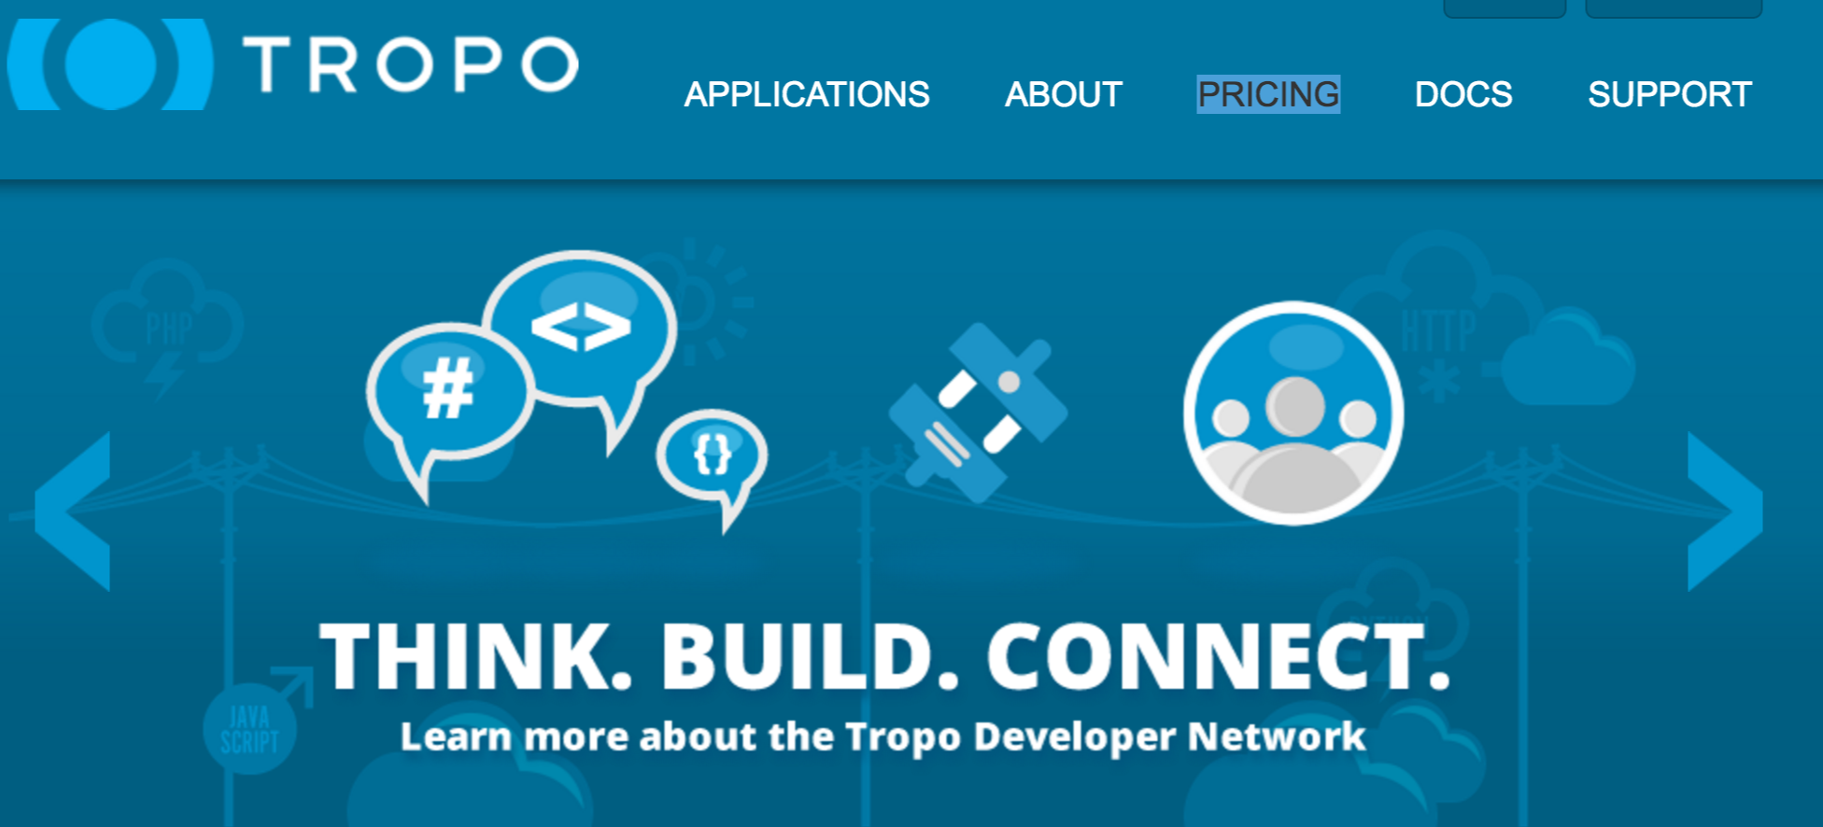

Tropo 是一家跟Plivo 相似的通信云API服务公司，其创始人为前思科团队（腾博团队）。思科公司鼓励员工内部创业，或者收购对思科业务需求了解的思科系背景员工的创业公司。Tropo在2015年5月被思科收购，被整合到思科协作产品线，增强其下一代协作平台Spark。同时希望通过此举快速优化自己云服务平台的生态环境，作为思科从传统硬件解决方案公司向软件公司转型的一个布局。

Tropo为开发者和企业提供语音、短信API服务。同时其产品对开发者在开发和测试阶段免费，产品阶段则按需实际使用量收费。

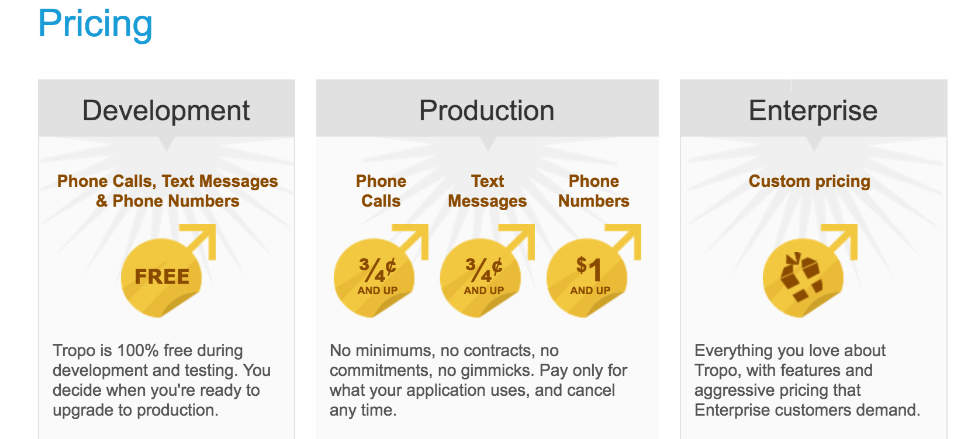

连接

Tropo 官网：<https://www.tropo.com/>

Tropo 产品收费：<https://www.tropo.com/pricing/>

Cisco Spark：<https://www.ciscospark.com/>

思科收购Tropo: <http://36kr.com/p/532698.html>

华为与Tropo的合作：<http://www.csdn.net/article/2014-02-25/2818529-Tropo-and-Huawei-partner-to-deploy-Tropo-API-on-China-Telecom>

## 云通信----Nexmo

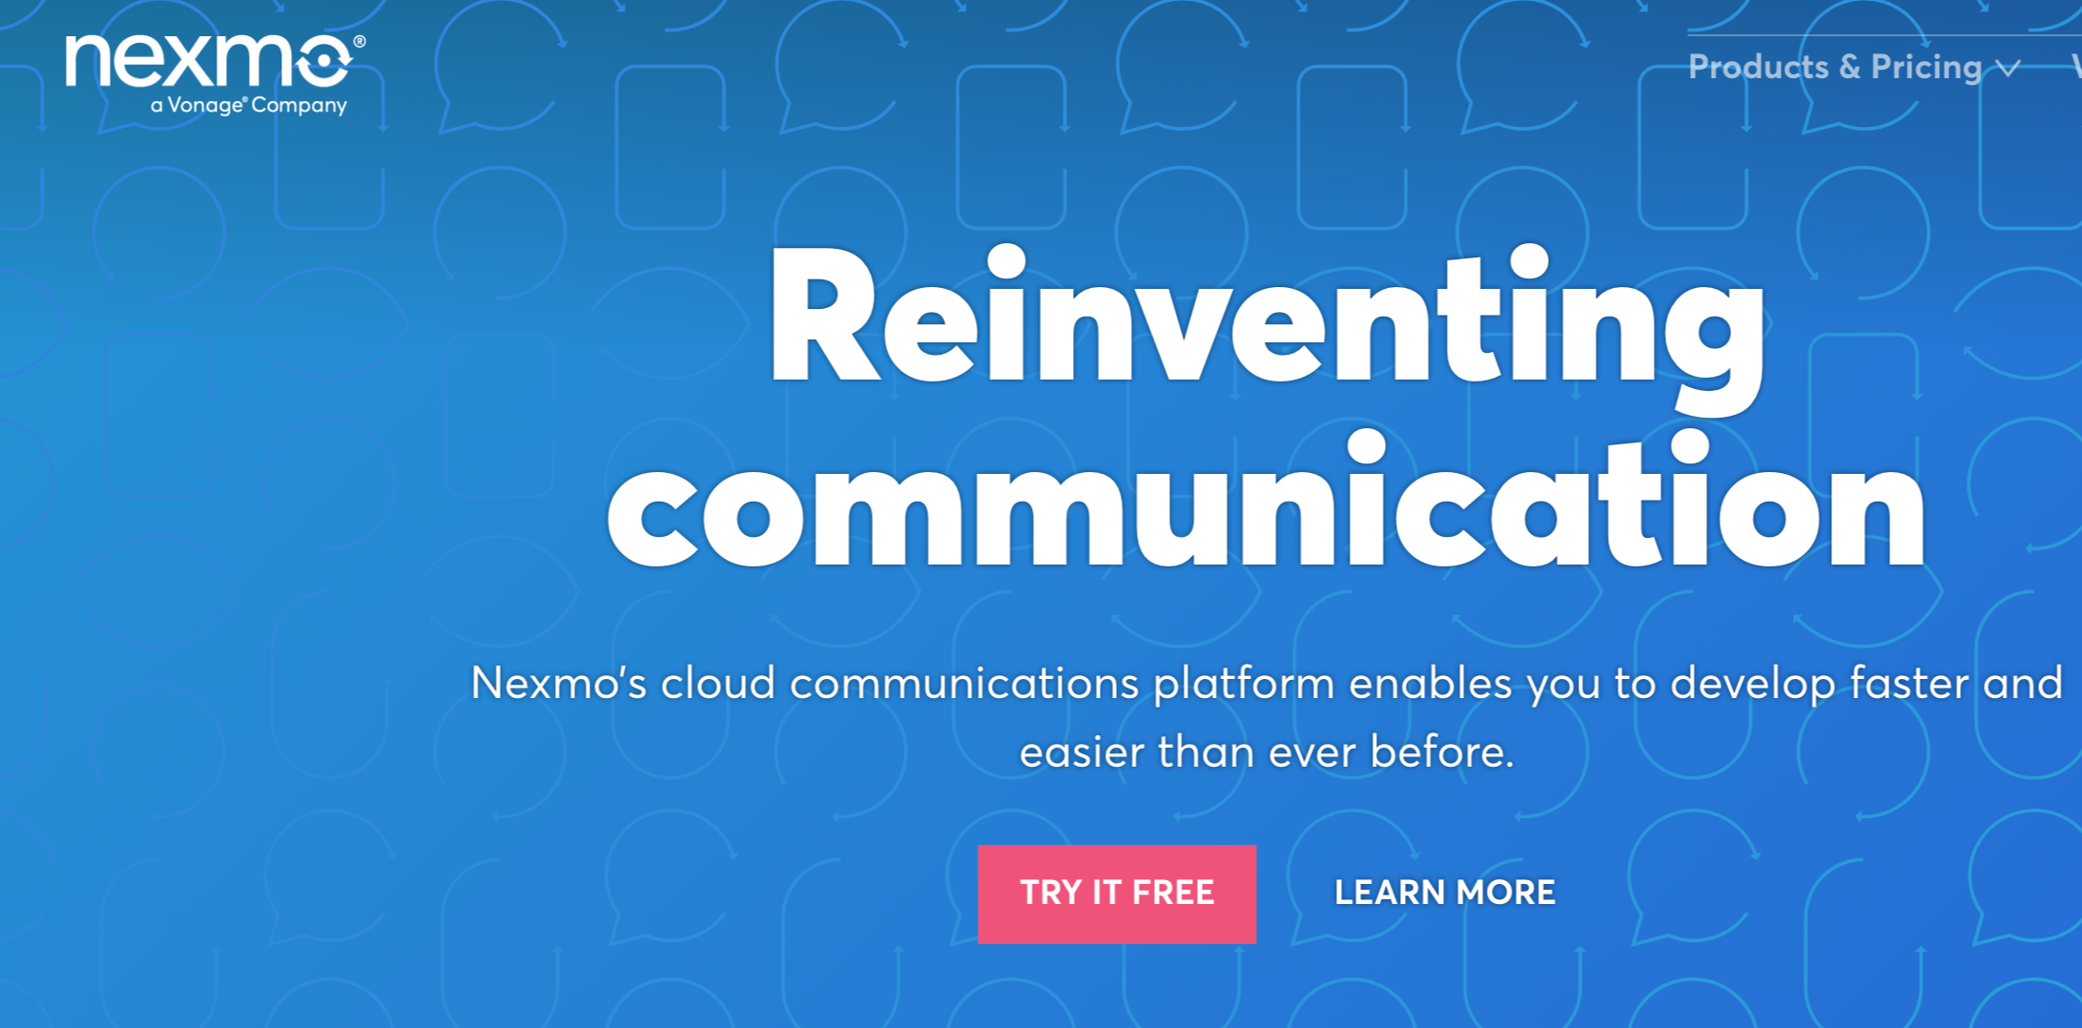

简介

Nexmo 是一家与Twilio、plivo相似的云通信API公司，为开发者和企业以及个人通信，提供文本、信息、电话验以及语音通信，跨App之间通信等与通信API和SDK解决方案。降低开发者和企业开发通信功能的门槛，只需要使用期API和SDK方案，按需使用，按量收费。典型的用户案例有：为为荷兰皇家航空公司提供的短信互动功能，通过Nexmo的聊天API，皇家航空公司基于现有的公司信息平台，打通微信，为中国客户提供服务，打通viber/Facebook,为俄罗斯客及全球其他地客户提供服务。

Nexmo成立于2011年，由在通信行业十多年经验的Tony和Eric创办，目前员工数量为160多人。公司成立至今，为全球二十多个国家的250多万的会员服务，其中包括中国的阿里巴巴，房屋共享平台aribnb等。

Nexmo与全球650多家运营商合作，建立全球最大的运营商网络，为客户的通信提供高质量，高可靠的云服务平台。

Nexmo2015年的营收达6100多万美元，预计2016年达9000万美元。在云通信领域，居Twilio 之后，排名第2.根据IDC分析，云通信行业2019年预计可达81亿美元市场规模，目前正处于云通信的快速发展期。

2016年6月Nexmo被老牌IP电话服务公司以2.3亿美元的价格收购。

创始人及团队

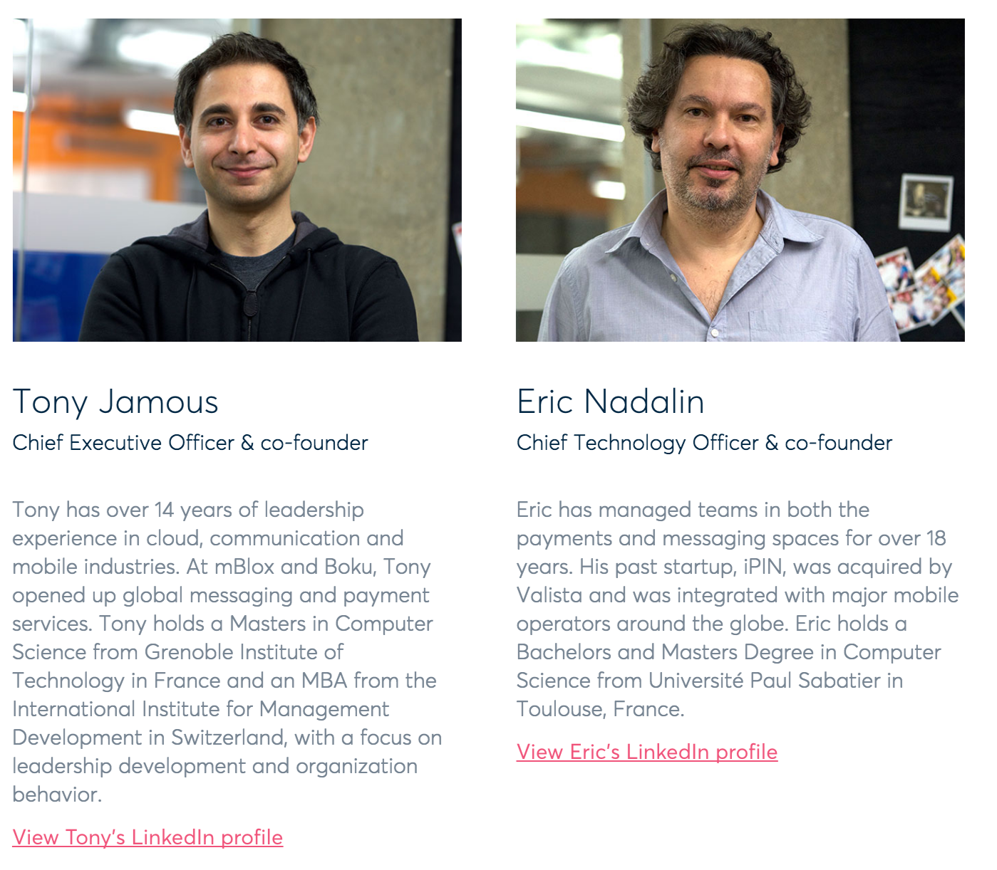

融资及发展时间轴

2016年6月Nexmo被老牌IP电话服务公司Vanage以2.3亿美元的价格收购

产品

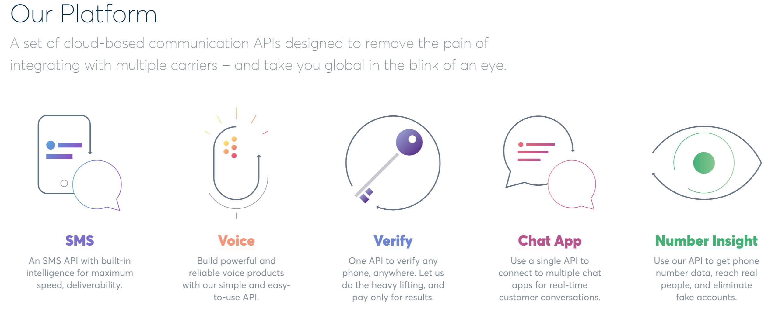

为开发者和企业以及个人通信，提供文本、信息、电话验以及语音通信，跨App之间通信等与通信API和SDK解决方案。

客户资源

为全球二十多个国家的250多万的会员服务，其中包括中国的阿里巴巴，房屋共享平台aribnb等。

Alibaba, Airbnb, Gett, Viber,KLM

行业竞争分析

Twilio, Plivo

未来发展及风险分析

链接

Nexmo 官网： <https://www.nexmo.com/>

Nexmo 创始团队介绍：<https://www.nexmo.com/leadership/>

Vonage 收购Nexmo 分析：

<http://www.nojitter.com/post/240171637/vonage-acquires-nexmo-jumps-into-cpaas>

Nexmo 与AWS合作，为AWS的短信息发送平台提供服务<http://www.prnewswire.com/news-releases/nexmo-works-with-aws-for-sms-message-delivery-for-simple-notification-service-300298505.html>

Nexmo 为荷兰皇家航空公司客户提供聊天互动服务：

<http://www.prnewswire.com/news-releases/nexmo-powers-klm-communication-on-facebook-messenger-and-wechat-300257038.html>

## 云通信----Zang.io

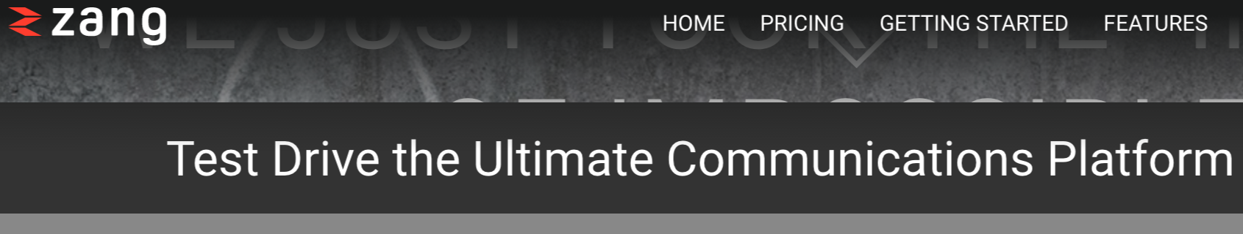

简介

zang.io 是业界领先的企业通信、呼叫中心解决方案公司Avaya旗下的云通信服务子公司。Zang的成立是Avaya由传统通信产品提供商转型为通信平台提供商，进入与Twilio、plivo等竞争的云通信服务领域。

2015年为云通信服务平台的启动年，2016年对外宣布成立的Zang成为CPAAS的后进者,利用Avaya全球客户资源以及一流的技术研发优势，具有巨大的发展前景。

产品

与Plivo相似，提供短信、语音、电话等云服务API和SDK解决方案。

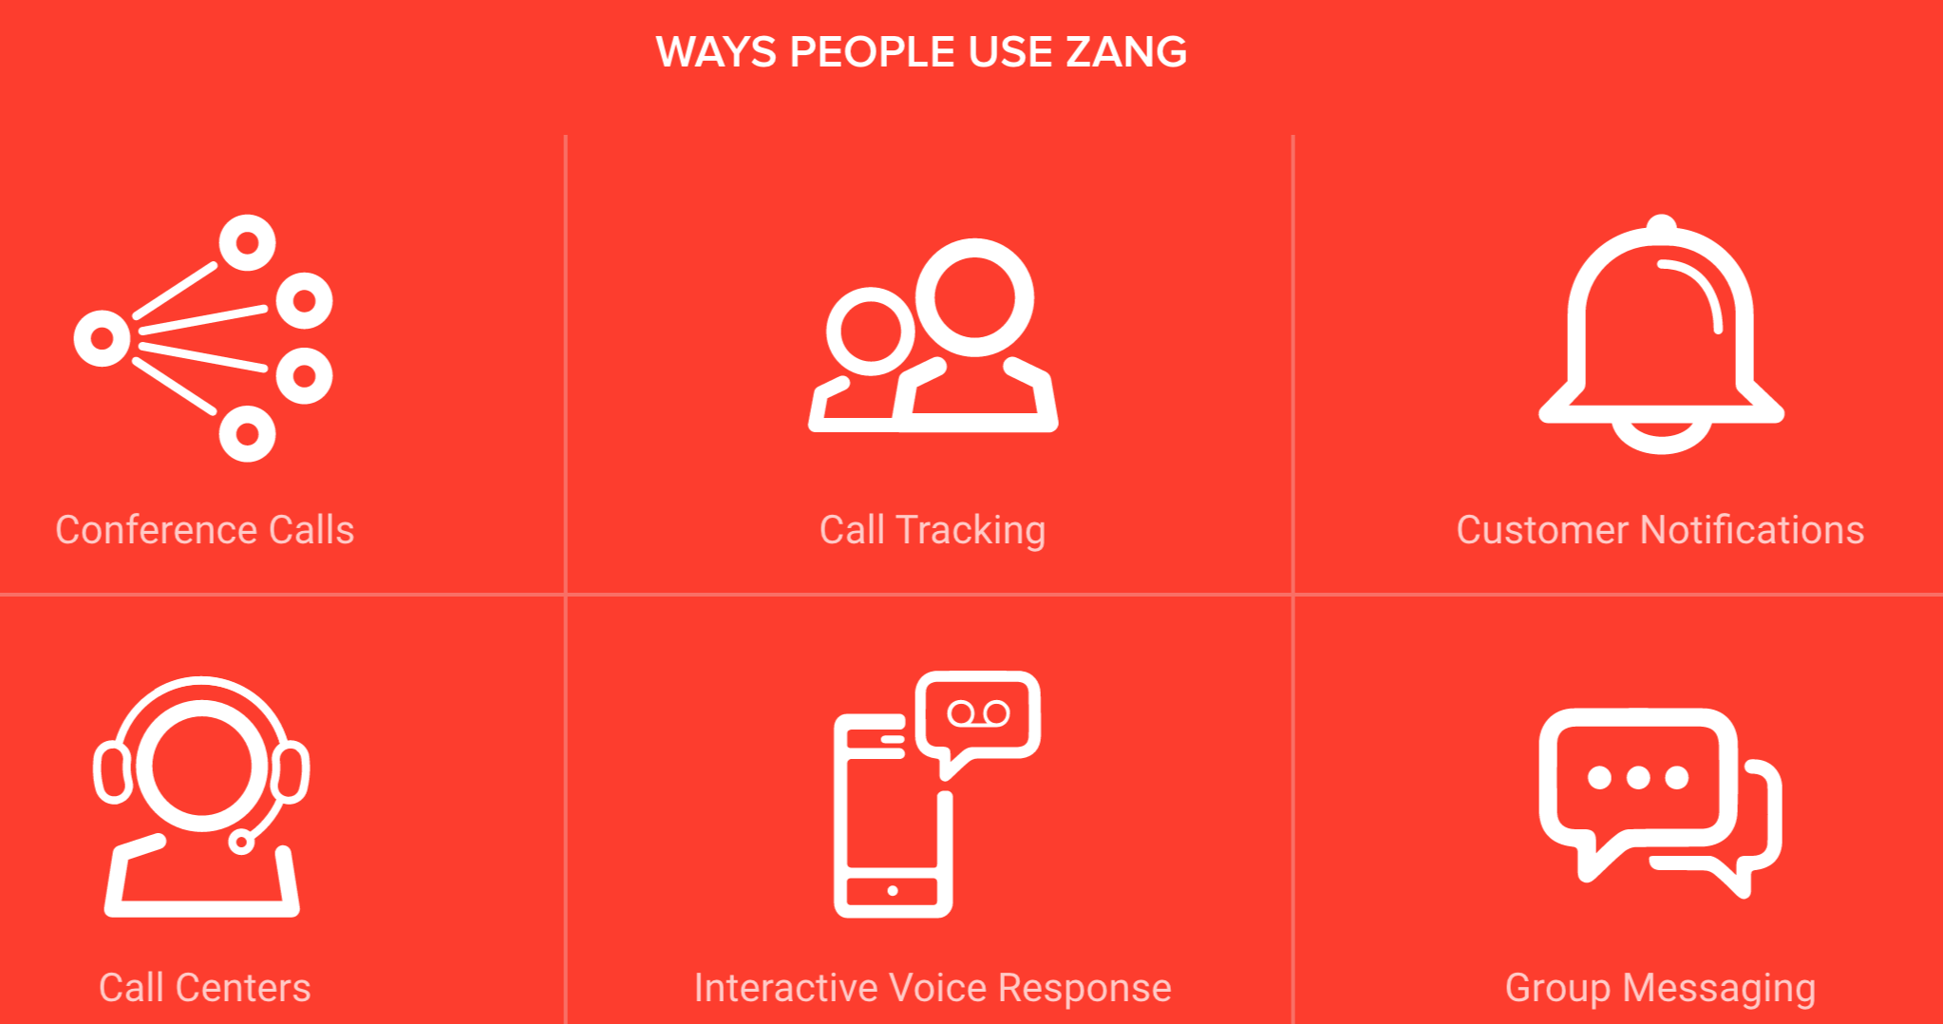

链接

Zang官网：<http://www.zang.io/>

Zang母公司Avaya：<http://www.avaya.com/en/>

Zang产品特性：<http://www.zang.io/features>

Zang让Avaya进入平台领域：<http://www.nojitter.com/post/240171482/avaya-steps-up-its-platform-game>

## 云通信----Kandy.io

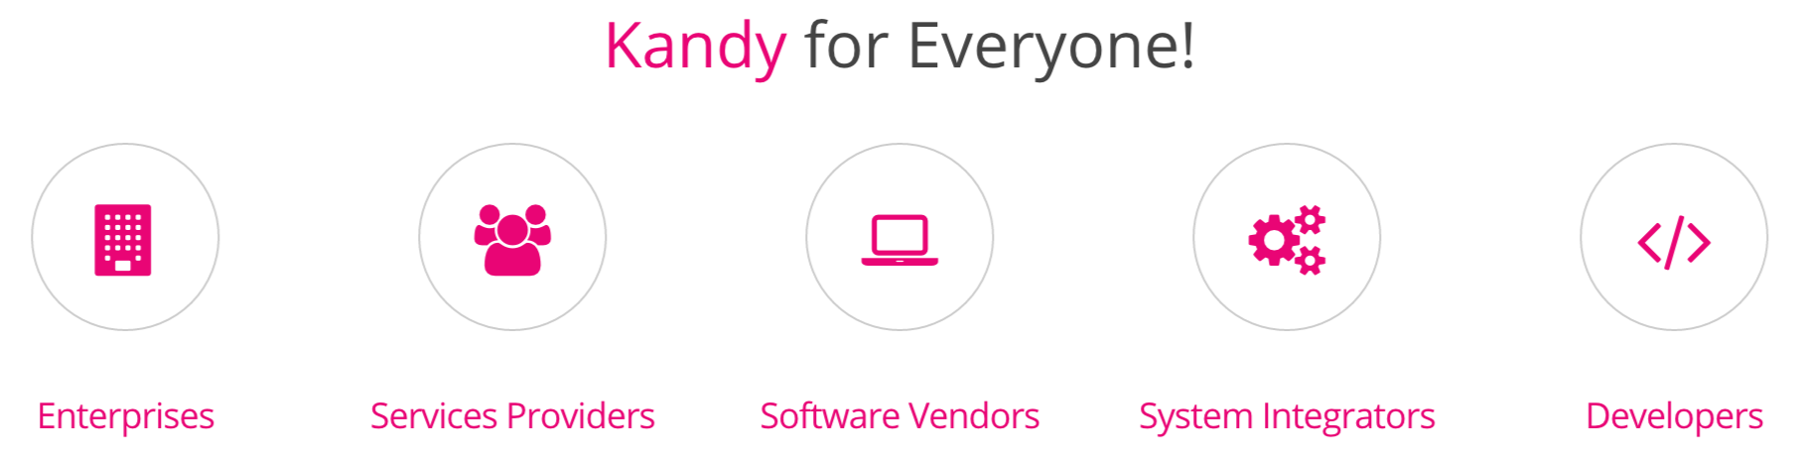

产品简介：

Kandy云通信服务平台是一个实时通信服务开发平台， 为运营商、企业、软件开发商、系统集成商、合作商及开发者提供了实时无缝的全通信云解决方案，给用户带来更丰富优质的通信体验。Kandy 为实时通信软件解决方案和服务开发商GENBAND推出的云通信服务平台，由公司的核心网、管理、安全策略及实时通信组件架构而成。

公司简介：

     GENBAND公司是实时通信软件解决方案和服务的领先开发商，为80多个国家的运营商、企业、独立软件开发商、系统集成商及开发者提供实时的全通信云解决方案。公司的网络现代化、统一通信、移动通信及嵌入式通信解决方案使客户能够快速从迅速增长的细分市场中推出差异化的产品、应用和服务。GENBAND领先的解决方案，无论是专网部署、前置部署或云部署，均可帮助客户在其业务中快速集成和实现各种丰富的通信功能，在任意移动设备和网络中实现人们日益增长的通信需求。

基于Kandy的App：

GENBAND fring on Kandy 具备电信级的语音及视频呼叫、聊天以及会议能力。Fring解决方案使移动终端可依靠数据网络创建通信业务。GENBAND的Fring服务可以运行在任何主流智能手机或终端（包括iPhone/iPad touch/iPad，Android和Nokia设备）、任何移动服务提供商、以及任何移动网络连接（3G/4G，Wi-Fi，GPRS，EDGE）上。

客户：

为IBM，SAP等客服提供基于社交功能的云通信服务

**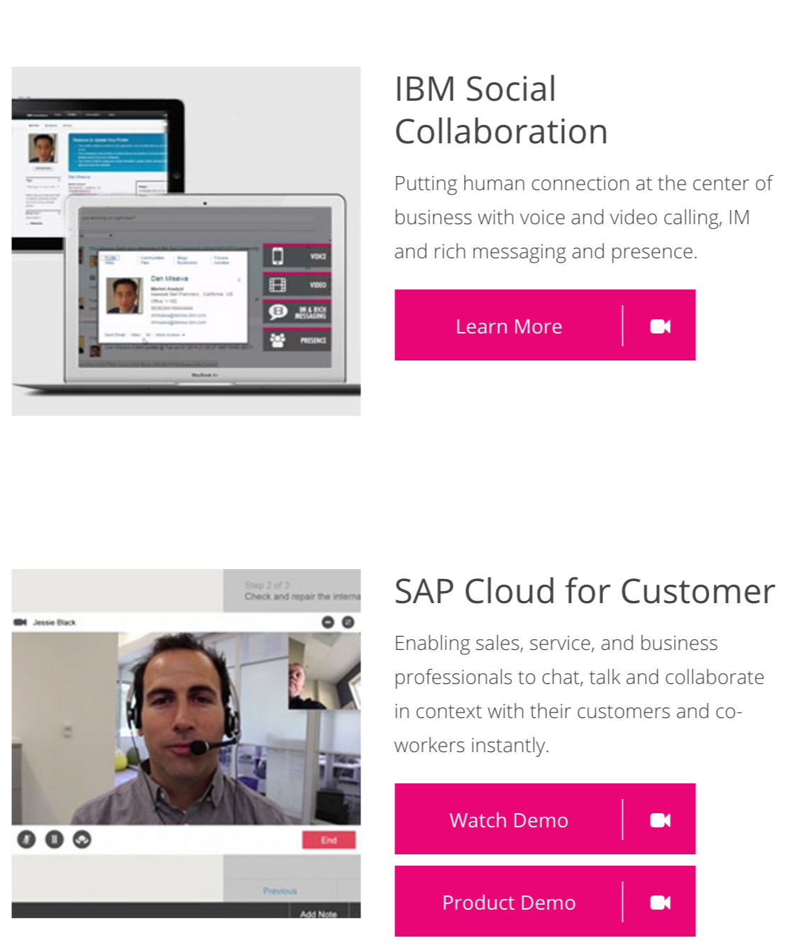**

链接：

Kandy 官网 ：<https://www.kandy.io/>

Kandy 所属公司Genband: <https://www.genband.com/>

关于Genband的报道： <http://network.chinabyte.com/380/12207380.shtml>

Genbend Fring for Kandy: www.genband.com/kandyfring

蜗牛移动使用Kandy的云通信服务： <http://tech.china.com/news/aci/11157258/20150227/19328116.html>

## 云通信----容联云

## 

简介

容联成立于2009年，是国内中国最大的企业通讯云服务提供商。依托互联网，以云计算的方式，为企业客户提供通讯平台服务（PaaS）和通讯软件服务（SaaS），助力企业提升与客户的沟通效率，驱动中国企业通讯产业实现“四化”即互联网化、云计算化、能力化、融合化。

容联服务的客户包括但不限于阿里巴巴、腾讯、京东、百度、360、小米、饿了么、滴滴打车、春雨医生、陌陌、百合网、中兴等知名互联网企业，全面覆盖O2O、在线教育、互联网医疗、金融、运营商、政企、电商、游戏、企业IT系统、物流等众多领域与行业

创始人及团队



容联云通讯 CEO 孙昌勋，1998年毕业于华中科技大学数学系，清华大学MBA毕业。2000年加入高阳圣思园，2006年出任高阳圣思园副总裁，负责公司IMS融合通讯产品、视频产品、游戏等移动互联网产品。2011年，随着移动互联网市场投资的升温，有着十多年通讯行业经验的孙昌勋认为时机已到，应该有一家企业能够为ISV、SI和开发者提供基于互联网的增值电信服务，如VoIP电话、语音会议、即时通讯、在线呼叫中心、在线视频会议等服务。

让移动互联企业有一个更适用的工具，这是孙昌勋的根本想法，于是容联云通讯成为高阳集团的一个内部孵化项目。在集团的支持下，孙昌勋决定创办容联云通讯。随后，基于云计算的普及，容联云通讯把增值业务的核心平台搭建在阿里云上，从而让用户获得最高性价比、方便快捷的增值电信服务。

CEO关于容联云及云通讯产业的访谈：

（一）关于云通讯的时代背景

云通讯走到今天，更多的是搭了几辆快车，一是中国移动互联网日新月异的发展；二是云计算飞速的发展；三是共享经济的组成。在创业之初，我们提出了资源共享、技术共享、入口共享的理念，正好契合了共享经济很关键的要素

（二）关于云通讯未来趋势

第一，通讯方式的多样化，由原来通讯就是打电话发短信，到后来有呼叫中心、视频会议，现在有IM、语音对讲、群聊、呼叫IP等，整个通讯方式更丰富、多样化。第二，变成一种能力。通讯将变成一种能力，而非一个QQ、微信等单纯的产品，通讯将来会成为一种能力，嵌入到应用里。一个社交类的应用，游戏，在线医疗服务APP，在线教育APP，都可以体现通讯能力，逐步将通讯变成一种能力，变成改变各行各业的一个工具。第三，通讯方式的IP化。原来打电话通过无线基站电路交换，随着互联网的发展，IP承载越来越强，IP是一个趋势。最近微信电话本的出现也是一个趋势，慢慢会转到IP化里。 第四，云计算化。云计算是一个趋势，云计算是符合社会进步的一个场所，把资源与运算能力集中起来，提高效率，降低成本，这是一个趋势。

（三）关于云通讯产品形态

在通讯领域完全只做标准化的东西，你只能服务一部分市场，我们的目标是要服务所有的企业，跟所有企业都找到结合点，要解决这个问题，就要做行业的通讯云。比如说要跟教育领域结合、医疗领域结合、电商领域结合、互联网金融结合。每个行业对通讯的需求，我们希望是在往前走一步，离它的场景更近一些，让它使用起来更方便一些，这是我们下一步在场景化所做的一些工作。

SaaS层面同样有场景化，比如容联投资的七陌，定位是针对中小客户的标准化在线客服SaaS产品，可以满足98%的中小客户企业的需求

融资及发展时间轴

2013年容联获得了红杉资本A轮投资

2015年1月再获挚信资本1500万美元B轮融资，业绩每年平均增长7倍，估值超

过3亿美元。

2016年7月，完成7000万美元C轮融资，由红杉资本中国基金领投，多家投资机构参与，包括B轮投资方挚信资本以及新的国际战略投资方，

2016年7月，澳洲电信投资容联云, 希望通过澳洲电信铺设的亚太及澳大利亚网络，实现跨区域扩张计划。

经过几年的积累和快速发展，容联已拥有7家子公司，员工人数近500人，容联的平台已聚集了超过5万家企业客户和20万名开发者。

如果跟刚刚在美国上市的twilio相比，它做到2.8万家付费企业用户时，一共经历了五轮融资，而容联发展到今天的成绩，累计不到两千万美元的融资。从经营规模来讲，它去年的收入大概是我们今年的收入规模。所以，容联的发展速度比twilio要快。

产品

容联通过将专业的通讯能力打包成API接口与SDK，大幅降低企业和开发者对通讯服务的使用门槛，让App、Web端、企业系统可以轻松接入短信/语音验证码、语音通话、语音通知、呼叫中心/智能IVR、语音对讲/会议、视频通话/会议等20多种专业通讯能力，提升开发和使用效率，快速实现短信/智能呼叫、通话、呼叫中心、移动IM、会议等五大功能，致力于让通讯成为互联网基础服务。

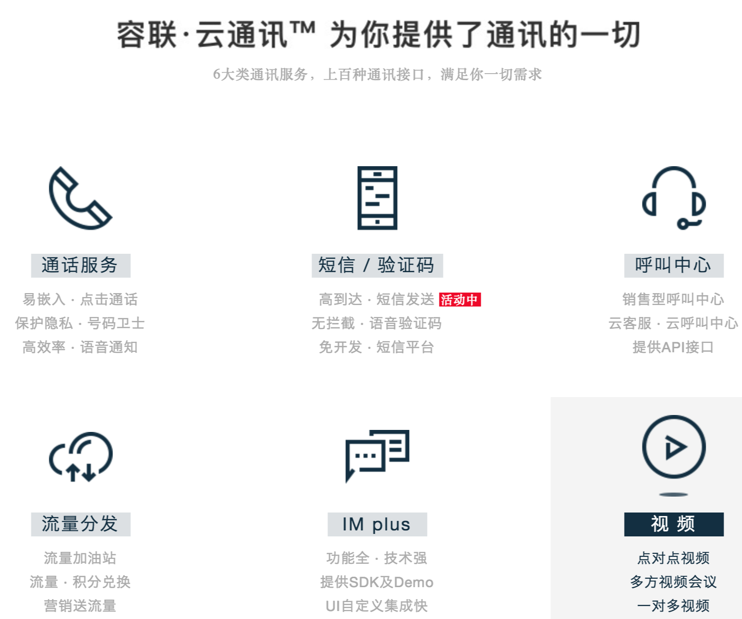

客户资源

目前，已有超过80%的国内互联网500强正在使用容联的通讯服务；容联服务的客户包括但不限于阿里巴巴、腾讯、京东、百度、360、小米、饿了么、滴滴打车、春雨医生、陌陌、百合网、中兴等知名互联网企业，全面覆盖O2O、在线教育、互联网医疗、金融、运营商、政企、电商、游戏、企业IT系统、物流等众多领域与行业。

行业竞争分析

目前国内外云通讯这个行业发展的很快，UC，Paas，云之讯，PIivo等产品都获得了融资，相较同类产品，容联云优势是，第一，是云通讯这个品类里国内第一家做的，目前的几家竞争对手，去年开始做今年才发布，相比之下容联云有先发优势，在客户积累、产品成熟度上最好。

容联云是国内第一家立足云计算PaaS平台，为企业及个人开发者提供VoIP、视频、会议、呼叫中心、IM能力等做全了通讯能力的公司。

环信只做IM，云之讯重点在ip落地，融云专注为App提供IM，各守一方，但是能力提供都不全面。

在合作伙伴方面，思科已经确定将与容联云通讯开展战略合作。

思科是传统通讯设备提供商巨头，在今天的互联网时代，思科正通过收购或投资代表通讯3.0时代的云通讯公司，对互联网通讯领域进行布局，从而从传统的通讯2.0向互联网化的通讯3.0转型

其他同行竞争者：

美国的Twilio业务模式正是帮助开发者在其应用里融入电话、短信等功能，其推出的Twilio Client的服务，可帮助开发者整合灵活而低成本的网络电话(VoIP)功能。除了Twilio，海外还有plivo、voxeo 等老牌和新型通讯公司都为开发者提供类似的服务。

未来发展及风险分析

链接

容联云官网：<http://www.yuntongxun.com/>

容联七陌：<http://www.7moor.com/>

C轮： <http://36kr.com/p/5049046.html>

B轮：<http://36kr.com/p/219006.html>

澳洲电信投资：<http://36kr.com/p/5049281.html>

CEO孙昌勋访谈： <http://news.dayoo.com/finance/201607/21/141887_47482758.htm>

钉钉使用容联云：<http://www.ah.xinhuanet.com/2015-10/10/c_1116779901.htm>

## 通讯云—专注IM云的融云

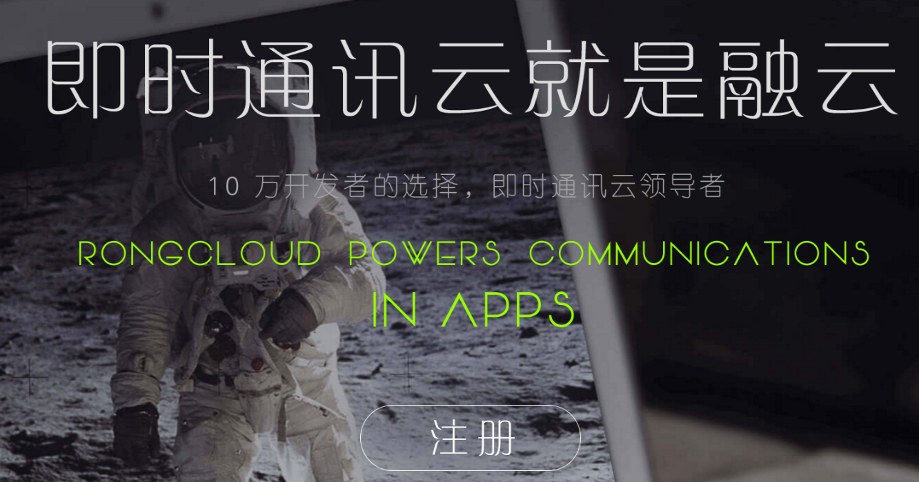

简介

融云提供的即时通讯云服务是将即时通讯技术封装成 SDK 供全球开发者下载使用，并向开发者提供平台环境、技术支持以及后期运维等服务，使开发者的业务能够快速获得即时通讯的能力，实现单聊、群聊等功能，满足社交、客服、聊天室等场景需要。

目前，已有数以万计的应用通过融云获益，包括百姓网、豆果美食、新浪二手房、易车等知名应用，涵盖社交、医疗、教育、电商、O2O、媒体、智能硬件等众多行业应用。

融云拥有百人的专业团队，成员来自神州泰岳、三星、用友、百度、搜狐、IBM 等国际知名 IT 公司。其中，核心团队来自飞信技术研发和运营团队、三星融合通信移动端研发团队，在即时通讯领域有十几年的技术研发和运营维护经验，掌握即时通讯的核心技术。

创始人及团队



韩迎，[神州泰岳](http://baike.baidu.com/view/2137068.htm" \t "_blank)融云CEO，移动通信领域专家，拥有10年移动IM领域的产品、市场、运营管理经验，致力于为移动互联网开发者提供专业的即时通讯云服务。

韩迎早年毕业于北京邮电大学通信工程专业，先后供职于北京国际交换系统公司、[UT斯达康](http://baike.baidu.com/view/61467.htm" \t "_blank)（中国）公司等，2004年加盟神州泰岳，任神州泰岳旗下北京[新媒传信](http://baike.baidu.com/view/2137062.htm" \t "_blank)科技有限公司副总裁。[1]

2015年成立北京云中融信网络技术有限公司，任公司CEO。公司是国内首家专业的即时通讯云服务提供商，专注为互联网、移动互联网开发者提供即时通讯基础能力和云端服务

关于IM未来发展的看法

在IM3.0时代，IM不再是技术壁垒，所有的开发者甚至用户，都可以基于IM构建他们想要的任何沟通场景，并DIY属于自己的业务模式。超级App连接一切的时代终将过去，人们不再为了社交而社交，而是更多转向基于应用场景的社交。随着时间的推移，智能手机用户无需用微 信等来聊天，而可以通过即时通讯云提供的强大通信能力，在成千上万的O2O、电商、教育、医疗、旅游等应用中进行交流。

融资及发展时间轴

2014年6月对融云即时通讯SDK做了内测，9月初正式上线

2016年2月，A轮融资5000万人民币，由中兴合创领投，用于打造基于场景化的通讯云服务；

艾瑞咨询《IM云云服务发展白皮书》2015年、2016年日均用户支持量排名第一。

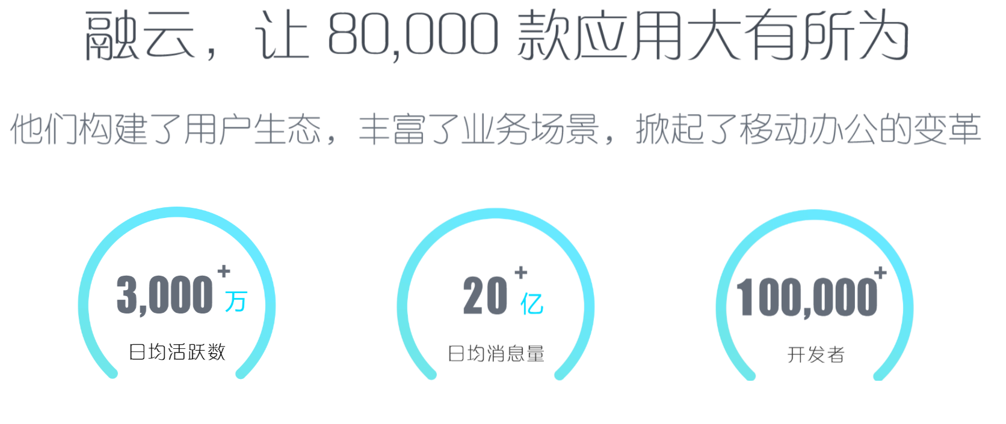

产品

融云作为专注于即时通讯云服务的公司，为企业级APP，智能硬件App, O2OApp, 社交等App 提供丰富的场景化云通讯服务，包括IM，直播，音视频通讯等。

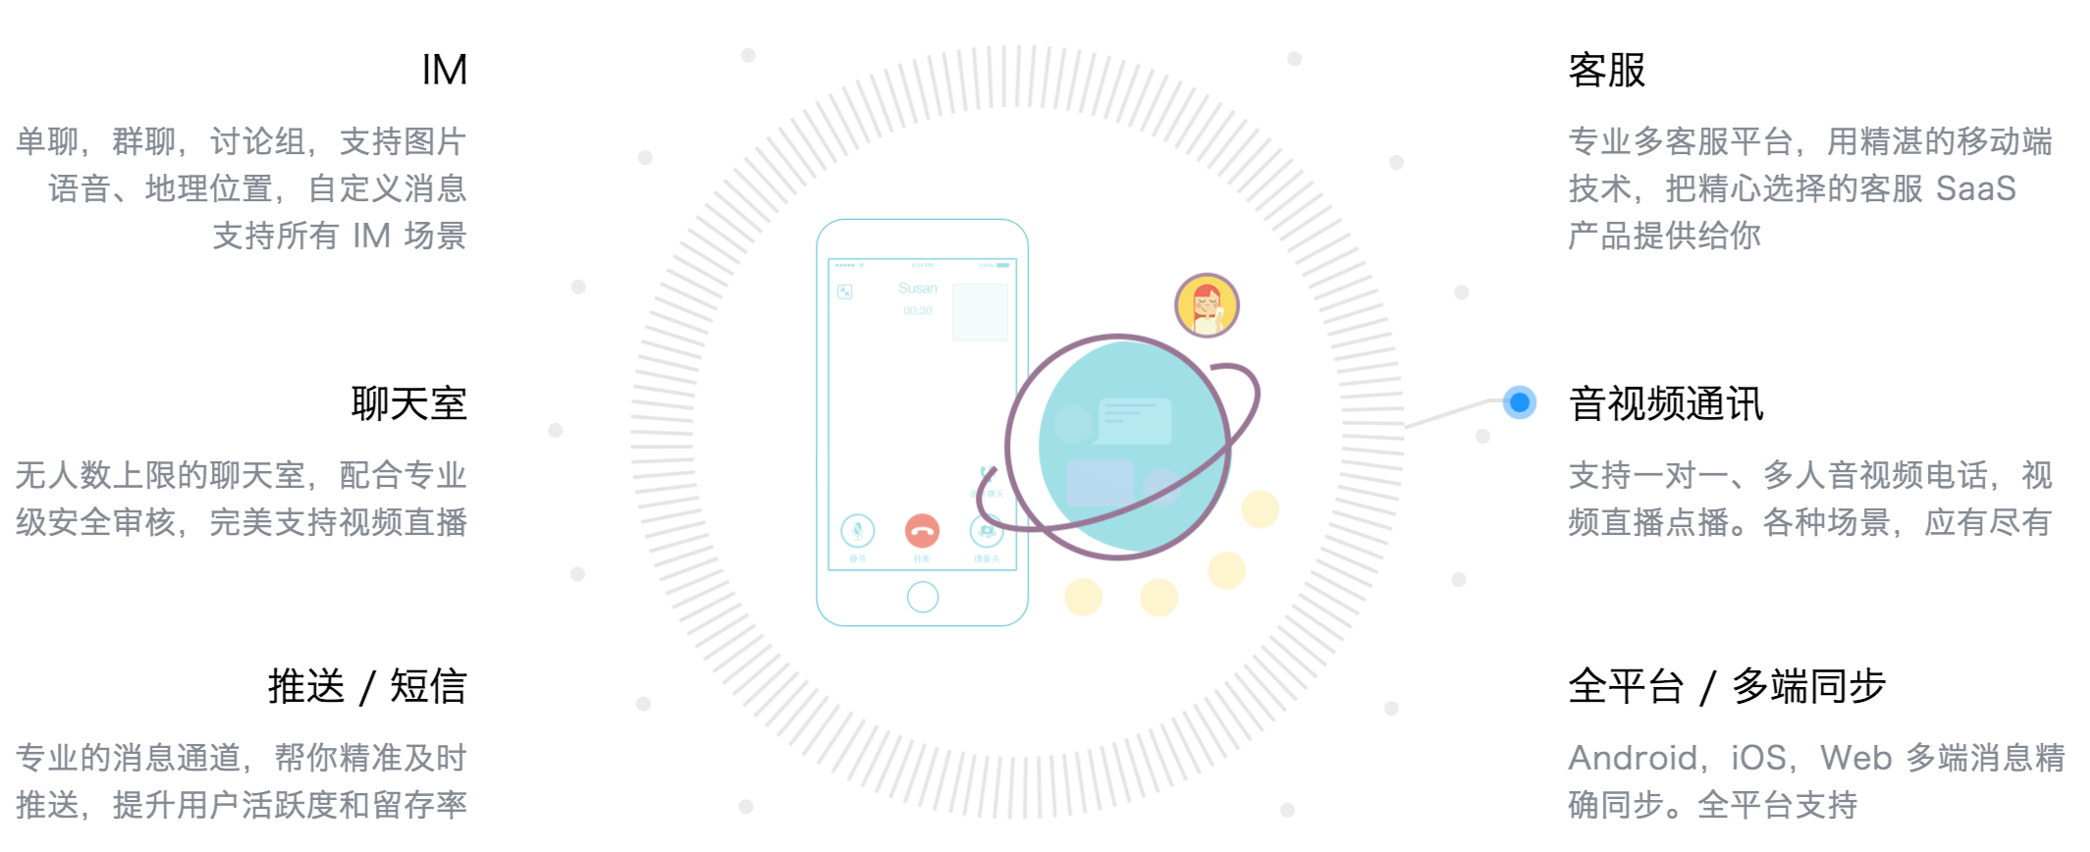

客户资源

自2014年8月上线以来，融云服务的客户包括百姓网、Faceu、沪江网校、优信二手车、新浪二手房、途家、华为、新东方等。截至今年2月份，融云已累计服务APP超8万款，日活跃用户量超过2000万，日消息量超过12亿条。

涵盖社交、医疗、教育、电商、O2O、媒体、智能硬件等众多行业应用。

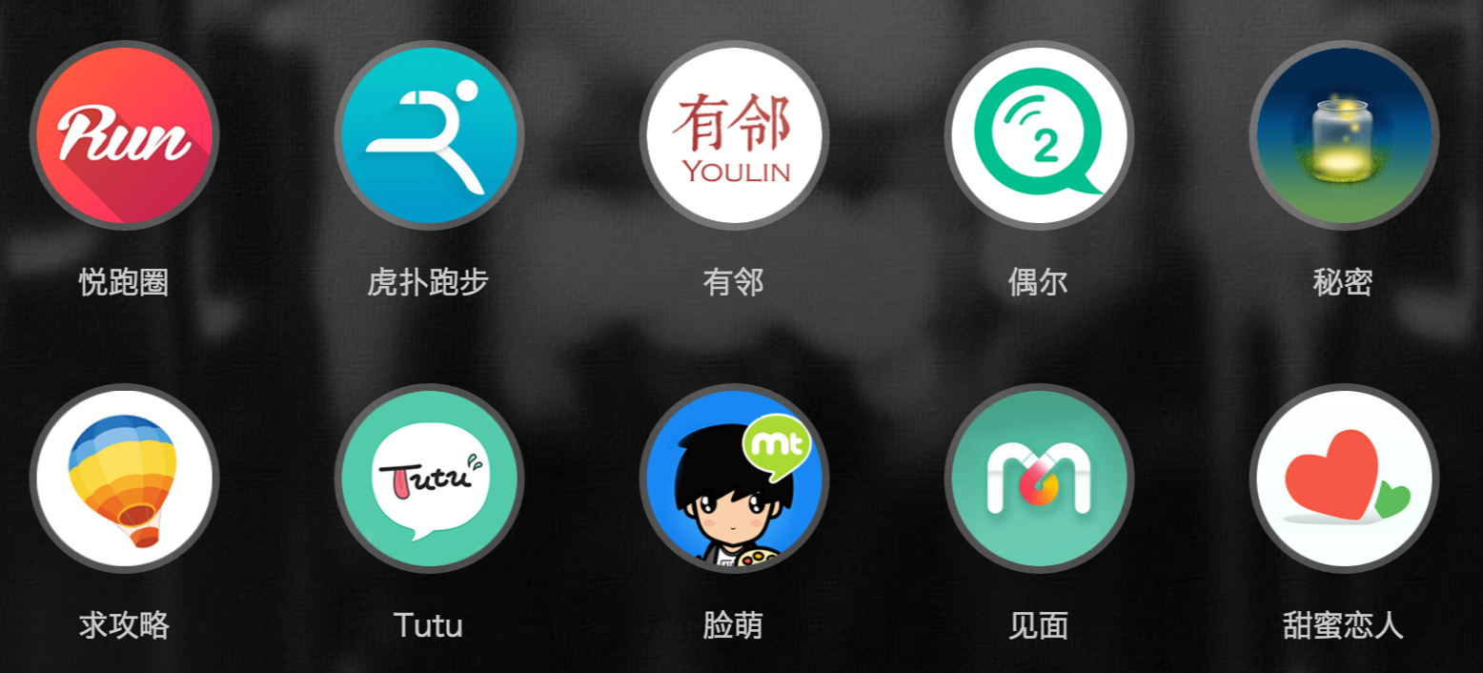

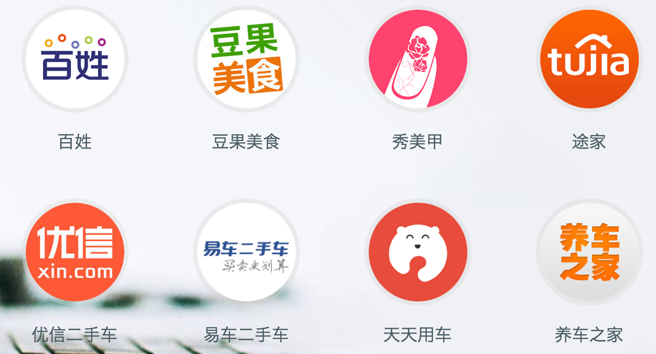

行业竞争分析

未来发展及风险分析

链接

**融云官网： http://www.rongcloud.cn**

融云与金山合作：<http://www.ctiforum.com/news/guonei/488828.html>

A轮融资：<http://blog.rongcloud.cn/?p=1013>

CEO韩迎关于IM3.0的访谈：<http://news.sina.com.cn/o/2014-12-18/110031299782.shtml>

## 多媒体云----七牛云

简介

创始人及团队

融资及发展时间轴

产品

客户资源

行业竞争分析

未来发展及风险分析

链接

图片 音频 视频 短视频 直播的云解决方案，成立于2011年

<http://www.qiniu.com/>

<http://36kr.com/p/5049244.html>

# SAAS

# 视频多媒体

# 多媒体通信